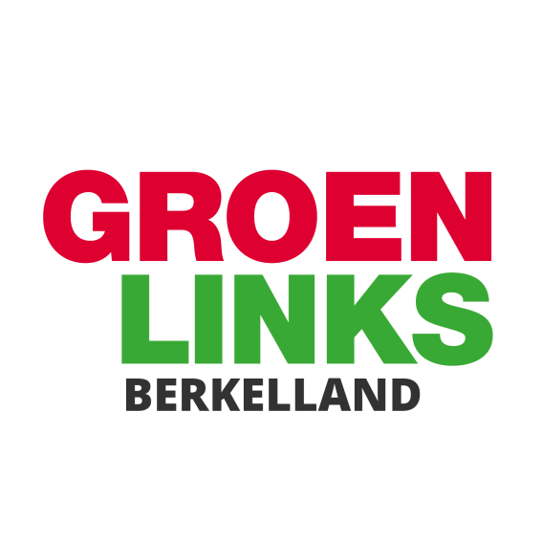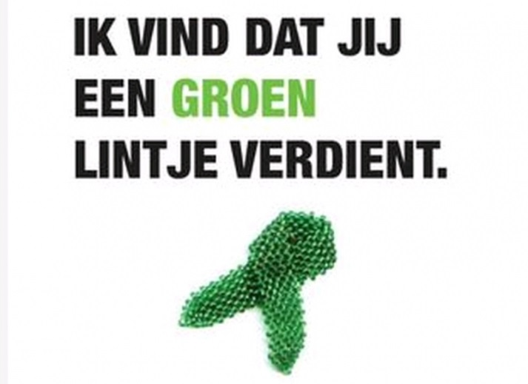

PERSBERICHT 1 september 2020

**GroenLinks Berkelland zoekt kandidaten voor het ‘Groene Lintje’**

**Vorig jaar heeft de fractie van GroenLinks Berkelland voor de eerste keer een Groen Lintje uitgereikt.**

**De eerste ontvanger was Jaap de Boer. Hij heeft in Berkelland maar ook voor de rest van Nederland een app geïntroduceerd waarop mensen konden aangeven op welke route zij regelmatig zwerfvuil verzamelen.**

**Die app is een groot succes geworden. Ook dit jaar wil GroenLinks het lintje weer uitreiken**

***Hoe: Dit najaar wil GroenLinks Berkelland haar tweede Groene Lintje uitreiken.***  > We zijn op zoek naar mensen of organisaties uit Berkelland die het afgelopen jaar iets bijzonders hebben gedaan. GroenLinks is blij met duurzame initiatieven en wil de initiatiefnemers graag bedanken en in het zonnetje zetten.  
 > Ken je iemand of een organisatie, die actief is op het gebied van duurzaamheid? Iemand die een blijk van waardering kan gebruiken? Iemand die anderen enthousiast heeft gemaakt? Iemand die tegen de stroom in roeit?  
> Ken je iemand? Nomineer diegene dan! Schrijf een korte motivatie waarom je die persoon of organisatie wilt nomineren en stuur die vóór 1 oktober op naar Jan Lenselink: [j.lensenlink@gemeenteberkelland.nl](mailto:j.lensenlink@gemeenteberkelland.nl)

De lijst met mogelijkheden is eindeloos. We hebben wel een paar criteria. Het lintje wordt aangeboden aan een organisatie of persoon die: 1. Woont of actief is in Berkelland,  
2. Bijdraagt aan een beter milieu, een groenere wereld of een duurzamer toekomst en,   
3. Anderen enthousiast maakt of inspireert om mee te doen.

